Муниципальное автономное дошкольное образовательное учреждение
Центр развития ребенка – Детский сад «Сказка» ГО Богданович
623530 Свердловская область, г. Богданович, улица Октябрьская дом 14 а
Тел. / факс 8 (34376)5 71 53, e-mail: mkdouskazka@uobgd.ru, сайт: b10tvoysadik.ru

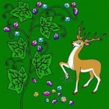
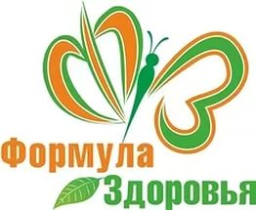

ПРОЕКТ

по организации здоровьесберегающего
пространства детства
в МАДОУ «Сказка»

«ФОРМУЛА ЗДОРОВЬЯ»

Авторы:
Койнова Марина Валерьевна, директор МАДОУ «Сказка»

Попова Наталья Сергеевна, старший воспитатель
МАДОУ «Сказка»
natalyazkjp15@yandex.ru
89058046970

СОДЕРЖАНИЕ

№ п/п | Наименование | Стр.
 | Паспорт проекта | 3
 | Введение: целесообразность и актуальность, новизна и практическая значимость проекта | 10
 | Цель и задачи проекта | 13
 | Этапы реализации проекта | 14
 | Механизм и условия реализации проекта | 15
 | Технология реализации проекта, основные мероприятия | 21
 | Управление проектом и контроль за ходом его реализации | 36
 | Эффективность и результативность реализации проекта | 37
 | Список литературы | 38

ПАСПОРТ ПРОЕКТА

Наименование проекта | Проект по организации здоровьесберегающего пространства детства в МАДОУ «Сказка» «ФОРМУЛА ЗДОРОВЬЯ»
Реквизиты образовательного учреждения | Муниципальное автономное дошкольное образовательное учреждение Центр развития ребенка – Детский сад «Сказка» ГО Богданович  623530 Свердловская область, г. Богданович, улица Октябрьская дом 14 а  тел./факс 8 (34376)5 71 53,  e-mail: mkdouskazka@uobgd.ru, сайт: b10tvoysadik.ru
Нормативная база | Проект разработан с опорой на нормативно-правовую базу в сфере здоровьесбережения на разных уровнях, с учетом локальных актов МАДОУ «Сказка», уставных документов:  - Федеральный закон от 29.12.2012 №273 - ФЗ «Об образовании в Российской Федерации»;  - Федеральный государственный образовательный стандарт дошкольного образования утвержденный приказом Министерства образования и науки РФ т 17.10.2013 г. №1155;  - Приказ Министерства просвещения РФ от 25 ноября 2022 г. № 1028 «Об утверждении федеральной образовательной программы дошкольного образования»;  - Постановление главного государственного санитарного врача РФ от 28 сентября 2020 года № 28 «Об утверждении санитарных правил СП 2.4.3648-20» «Санитарно-эпидемиологические требования к организациям воспитания и обучения, отдыха и оздоровления детей и молодежи»  - Приказ Министерства здравоохранения РФ от 15 января 2020 г. № 8 «Об утверждении Стратегии формирования здорового образа жизни населения, профилактики и контроля неинфекционных заболеваний на период до 2025 года»;  - Устав МАДОУ «Сказка»;  - Локальные нормативные акты МАДОУ «Сказка», обеспечивающие здоровьесбережение детей и взрослых в ДОУ.
Аннотация проекта | Проект реализуется в рамках основной образовательной программы МАДОУ «Сказка» в части, формируемой участниками образовательных отношений.  Проект ориентирован на создание единой здоровьесберегающей среды в МАДОУ «Сказка» с привлечением к реализации всех субъектов образовательных отношений (в т.ч. на условиях сетевого взаимодействия с субъектами образовательных отношений, социальными партнерами). И предусматривает разработку и внедрение модели инновационно-адаптивного здоровьесберегающего, здоровьесохраняющего образовательного пространства, обеспечивающего здоровьесберегающий образовательный процесс отвечающий требованиях современного законодательства в сфере дошкольного образования с учетом социального заказа в целях повышения показателей здоровья детей и сотрудников.  Проект обеспечивает оптимизацию условий для использования здоровьесберегающих технологий; для реализации творческого потенциала педагогов в области применения инновационных здоровьесберегающих, здоровьесохраняющих технологий; создания условий для организации совместной физкультурно-оздоровительной деятельности (в т.ч. на условиях сетевого взаимодействия с субъектами образовательных отношений, социальными партнерами).  Проект «Формула здоровья» разработан с учетом ведущей деятельности дошкольника, зоны ближайшего развития и особых образовательных потребностей и возможностей детей.  Проект ориентирован на руководителей, старших воспитателей, воспитателей, специалистов в сфере дошкольного образования.
Заказчик проекта | Родительский комитет МАДОУ «Сказка»
Разработчики проекта | Койнова Марина Валерьевна, директор МАДОУ «Сказка»  Попова Наталья Сергеевна, старший воспитатель  МАДОУ «Сказка»
Цель проекта | Повышение эффективности здоровьесберегающего образовательного пространства в МАДОУ «Сказка» посредством создания мотивации и условий для формирования, сохранения и укрепления здоровья всех участников образовательных отношений.
Задачи проекта | - Создать здоровьесберегающее образовательное пространство через системное использование здоровьесберегающих технологий в образовательном процессе МАДОУ «Сказка» максимально ориентированного на обеспечение разнообразия детства.  - Обеспечить здоровьесберегающий процесс нормативно-правовой, инструктивно-методической базой (формирование базы знаний с накоплением опыта в сфере здоровьесбережения детей и взрослых).  - Разработать программно-методическое обеспечение системы здоровьесбережения в МАДОУ «Сказка», расширить базу знаний всех участников образовательного процесса в вопросах здоровьесбережения.  - Создать и адаптировать систему мониторинга здоровья воспитанников на основе комплексного психолого-медико-педагогического подхода.  - Обеспечить методическое сопровождение и поддержку реализации системы здоровьесбережения участников образовательных отношений в МАДОУ «Сказка» в образовательном процессе.  - Обеспечить организационно-педагогические условия здоровьесберегающей деятельности в МАДОУ «Сказка».  - Совершенствовать управленческое сопровождение комплексной системой здоровьесбережения в МАДОУ «Сказка».  - Формировать здоровый образ жизни у всех участников образовательных отношений средствами здоровьесберегающего пространства.
Ожидаемые результаты реализации проекта | - В МАДОУ «Сказка» создано современное здоровьесберегающее пространство, необходимое для реализации задач охраны и укрепления здоровья детей, их физического и психического развития, в соответствии с особенностями каждого возрастного этапа, учёта особенностей и коррекции недостатков их развития через системное использование здоровьесберегающих технологий в образовательном процессе МАДОУ «Сказка» максимально ориентированного на обеспечение разнообразия детства.  - Повышение результативности здоровьесберегающей деятельности МАДОУ «Сказка» в отношении воспитанников и сотрудников (снижение уровня заболеваемости, повышение индекса здоровья у детей и взрослых.  - Сформирована мотивация на здоровый образ жизни у воспитанников и сотрудников.  - Увеличен показатель удовлетворенности родителей качеством оздоровления детей в МАДОУ (90-95%).  - Организовано взаимодействие всех участников образовательного процесса (педагоги, родители, социальные партнеры и пр.) по вопросам здоровьесбережения и здоровьесохранения детей и взрослых (в т.ч. на условиях сетевого взаимодействия).
Критерии оценивания результатов | - Предметно-развивающая среда в области физической культуры соответствует требованиям ФГОС ДО и ФОП ДО:  - в развивающей среде предусмотрена зона ближайшего развития для детей;  - инфраструктура здоровьесбережения МАДОУ «Сказка» соответствует требованиям безопасности и санитарно-гигиеническим нормам.  - Степень активного применение в образовательном процессе здоровьесберегающих технологий всеми педагогами.  - Степень активного вовлечения субъектов образовательных отношений в процесс здоровьесбережения дошкольников.  - Снижение уровня заболеваемости, повышение показателей индекса здоровья детей и взрослых.  - Степень сформированности мотивации на здоровый образ жизни у воспитанников и сотрудников.  - Уровень удовлетворенности родителей здоровьесберегающей деятельностью МАДОУ.
Срок реализации проекта | Долгосрочный, 2021-2024 гг.
Новизна и инновационная направленность проекта | Новизна проекта «Формула здоровья» заключается в том, что в его основе положена оригинальная идея изменения (создания) здоровьеберегающего пространства для детей и взрослых с целью укрепления, сохранения и приумножения здоровья воспитанников и сотрудников в МАДОУ «Сказка».  Новым в Проекте является реализация принципа оптимального соотношения педагогических воздействий взрослого с процессом саморазвития в образовательном процессе ДОУ, раскрывающего и активизирующего собственную активность ребенка.  Инновационная направленность проекта заключается в оптимизации оздоровительной деятельности, средствами инновационных здоровьесберегающих технологий в специально созданном здоровьесберегающем пространстве.
Целевая аудитория | Дети старшего дошкольного возраста (5 -7 лет)  Родители (законные представители)  Педагогические работники  Социальные партнеры
Информационная поддержка проекта | Освещение хода и результатов реализации проекта на официальном сайте МАДОУ «Сказка», официальном аккаунте в социальной сети «ВКонтакте», средствах массовой информации ГО Богданович (газета, телевидение, радио)
Система контроля и управления проектом | Контроль за ходом реализации проекта осуществляется Родительским комитетом МАДОУ «Сказка», Советом педагогов МАДОУ «Сказка».  Управление проектом осуществляется директором МАДОУ «Сказка»
Устойчивость проекта | Показатели устойчивости результатов заключаются в:  - целостности системы формирования здоровьеориентированного образа жизни участников образовательного процесса, направленных на улучшение состояния здоровья детей посредством построения здоровьесберегающего пространства детства и интегрированного использования средств двигательной, познавательной, оздоровительной направленности;  - высокой профессиональной компетентности педагогических кадров, способных распространять свой опыт среди педагогов (в том числе через дистанционные формы взаимодействия);  - востребованности и значимости среди родительской общественности вопроса здоровьесбережения (сохранения и укрепления здоровья) детей;  - устойчивой востребованности в социуме: расширение сетевого взаимодействия для совместного решения задач по повышению уровня здоровья подрастающего поколения;  - привлечении внебюджетных средств для совершенствования материально-технического и финансово-экономического обеспечения проекта (участие в грантовых конкурсах и программах, проектах; платные образовательные услуги; привлечение спонсорских средств).
Значимые достижения в рамках реализации проекта | МАДОУ «Сказка» в течение ряда лет неоднократно становилось победителем фестивалей и конкурсов на разных уровнях спортивной и здоровьесберегающей направленности:  - победитель-лауреат Всероссийского конкурса на основе многокомпонентного анализа «Лучшие детские сады России»;  - лауреат Всероссийского конкурса «Школа здоровья».  - участник конкурса лучших практик, направленных на повышение качества жизни семей с детьми «Десятилетие детства»;  - ежегодный Всероссийский фестиваль ГТО;  - ежегодный Всероссийский День бега «Кросс нации»;  - ежегодная Всероссийская «Лыжня России»;  - ежегодный районный фестиваль «Маленькими шагами к большому спорту»;  - ежегодная районная легкоатлетическая эстафета, посвященная Дню Победы в ВОв;  - ежегодная районная патриотическая игра «Солдатская звездочка»;  - ежегодный районный семейный спортивный конкурс «Зима для сильных, ловких, смелых»;  - ежегодные районные соревнования среди детей дошкольного возраста ДОУ ГО Богданович «Веселые старты»;  - ежегодные спортивные соревнования среди воспитанников ДОУ «Весенний лед»
МАДОУ «Сказка» является инициатором и организатором проведения:
- окружной педагогический фестиваль «Мы вместе» «Позитивная социализация в формате 3D» (лучшие практики здоровьесбережения детства);
- районная военно-патриотическая игра для дошкольников «Зарничка».
Перечень продуктов реализации проекта | - Комплексно-целевая программа здоровьесбережения в МАДОУ «Сказка» «Ценности здоровья»;  - Программа организации клубной здоровьесберегающей работы в условиях дошкольного образовательного учреждения («Расти здоровым, малыш!»);  - Методические рекомендации для педагогов дошкольных образовательных организаций «Создание и развитие здоровьесберегающего пространства в ДОУ»;  - Комплект методических разработок и дидактических пособий по реализации программы дополнительного образования «Разговоры о правильном питании»  - Программы дополнительного образования физкультурно-спортивной направленности «Готов к Труду и Обороне»; «Школа мяча» «Бокс для начинающих», «Шагом марш» (строевая подготовка)»; «Туристенок»; «Гимнастика для малышей»; «Детский фитнес»  - Результаты (продукты) совместной проектной деятельности родителей и детей (стенгазеты, простые тренажеры, бюллетени здоровья, нетрадиционное здоровьесберегающее оборудование из бросового и подручного материала и др.);  - Нормативно-правовые документы (локальные акты, договоры, планы совместных мероприятий, положения и пр.) регламентирующие взаимодействие с социальными партнерами (в т.ч. на основе сетевого взаимодействия).
Основные риски проекта | Проектом учтены риски связанные:  - со снижением финансирования, в связи с чем, запланированы меры по оптимизации (перераспределению) имеющихся ресурсов и привлечению внебюджетных средств;  - недостаточной активностью родителей в совместной деятельности, в связи с чем, запланированы интерактивные формы взаимодействия, популяризация деятельности по реализации проекта через СМИ; -  - недостаточной компетенцией исполнителей проекта в решении каких-либо конкретных вопросов в связи с чем, запланированы меры сотрудничества с ФГБОУ ВО «Уральский государственный педагогический университет», ГАПОУ СО «Камышловский педагогический колледж».  Запланированные меры значительно повышают его устойчивость при реализации.

ВВЕДЕНИЕ:
целесообразность и актуальность, новизна
и практическая значимость проекта

Проблема сохранения и укрепления здоровья в современном мире имеет нарастающую актуальность и обусловлена потребностью человека, общества и государства в здоровьесберегающем образовании.
Здоровьесберегающая педагогика в условиях современных вызовов является важным вектором развития системы образования 21 века. В современном мире, в том числе и в России, существует проблема ухудшения здоровья людей, поэтому встает вопрос о превентивной работе по формированию осознанного отношения к здоровью и здоровому образу жизни (ЗОЖ, которую необходимо начинать с самого раннего детства.
Мы часто разговариваем о проблемах психического характера, и намного меньше, об одном из самого важного в развитии детей, особенно младшего возраста – важности воспитания физически здорового ребенка. Родители часто жалуются на то, что многие дети постоянно болеют, у них снизился иммунитет, часто возникают хронические заболевания. Высочайшие темпы развития общества предъявляют все более высокие требования к человеку и его здоровью.
В силу особой актуальности проблемы сохранения здоровья детей и взрослых в муниципальном автономном дошкольном образовательном учреждении Центр развития ребенка – Детский сад «Сказка» (далее МАДОУ «Сказка) разработан и реализуется проект по организации здоровьесберегающего пространства детства «Формула здоровья» (далее Проект).
В Проекте отражены эффективные подходы к комплексному решению вопросов здоровьесбережения воспитанников и сотрудников МАДОУ «Сказка», определены: основные направления, цели и задачи, план мероприятий по обеспечению здоровьесберегающего пространства в МАДОУ «Сказка» в процессе реализации Проекта в течение 3 лет, механизм и средства обновления системы здоровьесбережения и здоровьесохранения (в том числе в рамках сетевого взаимодействия с участниками образовательного процесса), обозначены механизмы управления процессом здоровьесбережения.
Приоритетной целью работы в МАДОУ «Сказка» является: создание единого здоровьесберегающего пространства для развития личности ребенка, физического и психического комфорта в условиях детского сада.
Проект «Формула здоровья» разработан на основе аналитических данных оценки системы здоровьесбережения в МАДОУ «Сказка» в течение 5-ти предыдущих лет.
Проект направлен на воспитание основ культуры здоровья, формирование представления ребенка о себе и о здоровом образе жизни, правилах безопасного поведения, гигиены, охраны здоровья в специально созданном в ДОУ здоровьесберегающем пространстве.

Актуальность проекта
На сегодняшний день тема здоровьесбережения дошкольников в образовательном процессе является особенно актуальной. По статистическим данным НИИ гигиены и охраны здоровья детей и подростков за последние шесть лет, резко ухудшилось состояние здоровья детей первых 5-7 лет жизни.
Рассматривая причины резкого снижения уровня здоровья детей дошкольного возраста, отмечается: низкий уровень жизни, социальные потрясения, неблагоприятная экологическая обстановка в России; ухудшение состояние здоровья матерей; дефицит двигательной активности; недостаточная квалификация педагогов и воспитателей в вопросах охраны здоровья и физической активности; безграмотность и незаинтересованность родителей в вопросах сохранения здоровья детей; неполноценное питание.
Актуальность проблемы здоровьесбережения дошкольников непосредственно связана и с нарастающей интенсификацией учебного процесса, поскольку в системе образования предусмотрена дошкольная подготовка будущих школьников. Именно поэтому стоит задача сохранения здоровье ребенка в условиях интенсивного обучения, нормирования учебной нагрузки и других видов деятельности в соответствии с возрастными особенностями детского организма.
Современные документы в сфере дошкольного образования в Российской Федерации придают большое значение вопросу охраны и укрепления здоровья детей.
Здоровьесбережение дошкольников является актуальным и для педагогического коллектива МАДОУ «Сказка», так как решать вопросы творческого развития дошкольника можно только тогда, когда воспитанники не болеют, они здоровы. Основной задачей является оптимизация оздоровительной деятельности. Оздоровление детей должно строиться с позиций системного подхода, призванного в комплексе решать, как медико-социальные, так и психолого-педагогические проблемы детей дошкольного возраста. Это требует объединения общих усилий большого круга специалистов разного профиля, концентрации их интеллектуального потенциала, а также разрешение возможных противоречий, возникающих между специалистами внутри учреждения, педагогическим коллективом и родителями, дошкольным учреждением и органами управления.
Необходимость определения стратегических перспектив, механизмов, и этапов наращивания материально-методического потенциала ДОУ в соответствии с приоритетами оздоровительной деятельности, что определяет тему настоящего проекта с целью повышения эффективности здоровьеориентированной деятельности в ДОУ на основе построения здоровьесберегающего пространства детства.
Новизна проекта «Формула здоровья» заключается в том, что в его основе положена оригинальная идея изменения (создания) здоровьеберегающего пространства для детей и взрослых с целью укрепления, сохранения и приумножения здоровья воспитанников и сотрудников в МАДОУ «Сказка».
Новым в Проекте является реализация принципа оптимального соотношения педагогических воздействий взрослого с процессом саморазвития в образовательном процессе ДОУ, раскрывающего и активизирующего собственную активность ребенка.
Инновационная направленность проекта заключается в оптимизации оздоровительной деятельности, средствами инновационных здоровьесберегающих технологий в специально созданном здоровьесберегающем пространстве.
Доступность проекта обуславливается тем, что он может быть использован воспитателями всех типов дошкольных учреждений.
Теоретическую основу проекта составляют положения В.Е. Давидович, Ю.Г. Волков, А.Е. Чекалов, Л.В. Абдульманова. Философские и методологические положения о путях формирования культуры здоровья, как части общечеловеческой культуры, о способах сохранения здоровья; идеи комплексного междисциплинарного подхода к физическому развитию и оздоровлению детей дошкольного возраста ведущих российских физиологов А.А. Ухтомского, Н.А. Бернштейна, психологов А.В. Запорожца, В.П. Зинченко, В.Т. Кудрявцева, педагогов П.С. Лесгафта, Ю.Ф. Змановского и др.; теоретические подходы к организации физкультурно-оздоровительной работы с дошкольниками в детских дошкольных учреждениях (Г.П. Юрко, О.Г. Иванова, Ю.А. Ямпольский) и идеи о комплексном использовании методов и средств оздоровления детского организма (Ю.Ф. Змановский, Т.Д. Богинова, А.П. Усова); к формированию здорового образа жизни (И.А. Аршавский, Н.М. Амосов, Н.Г. Веселов, Н.П. Дубинин, В.П. Петленко и др.).
Методологическую основу составляют концептуальные положения федерального государственного образовательного стандарта дошкольного образования, федеральной образовательной программы дошкольного образвоания: представление о физическом развитии ребенка, овладение элементарными нормами и правилами здорового образа жизни (в питании, двигательном режиме, закаливании, при формировании полезных привычек и др.). Положения о том, что здоровый и безопасный образ жизни детей связан: с когнитивной сферой (представления о правилах ЗОЖ и ОБЖ, о способах сохранения и укрепления здоровья и т.д.); с эмоциональной сферой (мотивированная потребность быть здоровым, положительное отношение к правилам ЗОЖ и ОБЖ т.п.); и с поведенческой стороной (поступки и действия на благо своего здоровья, на его укрепление, т.е. привычки к здоровому и безопасному образу жизни).

Цель проекта:
Повышение эффективности здоровьесберегающего образовательного пространства в МАДОУ «Сказка» посредством создания мотивации и условий для формирования, сохранения и укрепления здоровья всех участников образовательных отношений.
Задачи проекта:
- Создать здоровьесберегающее образовательное пространство через системное использование здоровьесберегающих технологий в образовательном процессе МАДОУ «Сказка» максимально ориентированного на обеспечение разнообразия детства.
- Обеспечить здоровьесберегающий процесс нормативно-правовой, инструктивно-методической базой (формирование базы знаний с накоплением опыта в сфере здоровьесбережения детей и взрослых).
- Разработать программно-методическое обеспечение системы здоровьесбережения в МАДОУ «Сказка», расширить базу знаний всех участников образовательного процесса в вопросах здоровьесбережения.
- Создать и адаптировать систему мониторинга здоровья воспитанников на основе комплексного психолого-медико-педагогического подхода.
- Обеспечить методическое сопровождение и поддержку реализации системы здоровьесбережения участников образовательных отношений в МАДОУ «Сказка» в образовательном процессе.
- Обеспечить организационно-педагогические условия здоровьесберегающей деятельности в МАДОУ «Сказка».
- Совершенствовать управленческое сопровождение комплексной системой здоровьесбережения в МАДОУ «Сказка».
- Формировать здоровый образ жизни у всех участников образовательных отношений средствами здоровьесберегающего пространства.
Ожидаемые результаты реализации проекта:
- В МАДОУ «Сказка» создано современное здоровьесберегающее пространство, необходимое для реализации задач охраны и укрепления здоровья детей, их физического и психического развития, в соответствии с особенностями каждого возрастного этапа, учёта особенностей и коррекции недостатков их развития через системное использование здоровьесберегающих технологий в образовательном процессе МАДОУ «Сказка» максимально ориентированного на обеспечение разнообразия детства.
- Повышение результативности здоровьесберегающей деятельности МАДОУ «Сказка» в отношении воспитанников и сотрудников (снижение уровня заболеваемости, повышение индекса здоровья у детей и взрослых.
- Сформирована мотивация на здоровый образ жизни у воспитанников и сотрудников.
- Увеличен показатель удовлетворенности родителей качеством оздоровления детей в МАДОУ (90-95%).
- Организовано взаимодействие всех участников образовательного процесса (педагоги, родители, социальные партнеры и пр.) по вопросам здоровьесбережения и здоровьесохранения детей и взрослых (в т.ч. на условиях сетевого взаимодействия).

ЭТАПЫ РЕАЛИЗАЦИИ ПРОЕКТА
Реализация проекта по организации здоровьесберегающего пространства детства в МАДОУ Центр развития ребенка – Детский сад «Сказка» ГО Богданович «ФОРМУЛА ЗДОРОВЬЯ» предполагала несколько этапов работы, в соответствии с разработанной дорожной картой реализации проекта.
1 этап - Аналитический
Срок реализации – январь 2021 г.
Содержание работы: анализ уровня здоровья детей, уровня физической подготовленности воспитанников; анализ компетентности воспитателей и родителей в вопросах здоровьесбережения дошкольников;
2 этап - Подготовительный
Срок реализации – февраль - март 2021 г.
Содержание работы: анализ соответствия ФГОС дошкольного образования, ФОП ДО и программ по оздоровлению дошкольников, программно-методического обеспечения, анализ материально-технической базы, анализ здоровьесберегающей среды в МАДОУ «Сказка» (сформированность компонентов) групп и кабинетов, подбор диагностического инструментария.
Результат – теоретическое исследование проблемы, постановка целей и задач работы в рамках реализации проекта.
3 этап - Организационный
Срок реализации – апрель - май 2021 г.
Содержание работы: планирование и разработка дорожной карты (стратегического плана) реализации проекта: обозначение системы мероприятий с детьми, родителями, педагогами и социальными партнерами (в т.ч. на условиях сетевого взаимодействия).
Разработка критериев оценки достижения прогнозируемых результатов по реализации проекта. Создание модели здоровьесберегающего, здоровьесохраняющего пространства в МАДОУ «Сказка».
Подготовка информационно-методического обеспечения проекта (создание базы данных (библиотеки методических пособий для самообразования педагогов и банка дидактических материалов и пособий для работы с детьми; описание перспективного опыта работы в рамках здоровьесбережения педагогов МАДОУ «Сказка», района, региона (с опрой на региональные особенности).
4 этап - Основной
Срок реализации – сентябрь 2021 г.– август 2023 г.
Содержание работы: апробация проекта, включающего работу с детьми, родителями и педагогами, социальными партнерами.
Осуществление мониторинга апробации проекта и необходимая коррекция содержательного и процессуально-деятельностного компонента проекта.
5 этап - Итогово-аналитический
Срок реализации – январь-февраль 2024 г. Содержание работы: повторное обследование детей и проведение сравнительного анализа. Анализ полученных данных.
Соотнесение поставленных целей и задач с прогнозируемыми результатами проекта.
Составление отчётов. Прогнозирование дальнейшей деятельности по дальнейшему внедрению проекта.
Сбор и обработка методических и практических материалов, обобщение опыта.

УСЛОВИЯ РЕАЛИЗАЦИИ ПРОЕКТА

Условия и средства реализации проекта «Формула здоровья»
По мнению профессора Н.М. Амосова здоровье человека более чем на 50% зависит от образа жизни, на 20-25% – от окружающей среды, и настолько же – от наследственности и системы здравоохранения. Режим дня, экологическую обстановку, внутреннюю среду помещений, организацию физического воспитания, медико-санитарную помощь и т.д. ученый считает ведущими факторами здоровья.
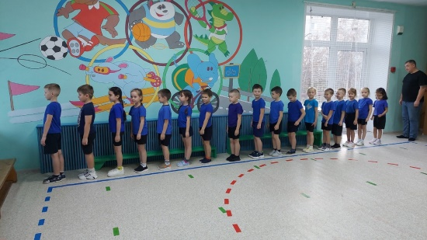
Таких же позиций и ценностных установок в отношении здоровьесбережения в МАДОУ «Сказка» придерживается педагогический коллектив. В основе здоровьесберегающей деятельности в ДОУ лежат традиционные эффективные формы сохранения и укрепления здоровья, созданы оптимальные условия для коррекции, оздоровления и реабилитации детей с ограниченными возможностями здоровья и особыми образовательными потребностями.
В МАДОУ «Сказка» функционируют:
- медицинский кабинет;
- сенсорная комната;
- фитобар;
- бассейн;
- валеологический кабинет;
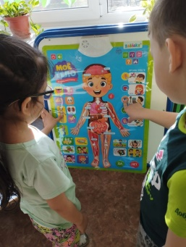
- столовая (для приема пищи и обуения столовому этикету);
- пищеблок;
- спортивный зал с тренажерами и нетрадиционным физкультурным оборудованием;
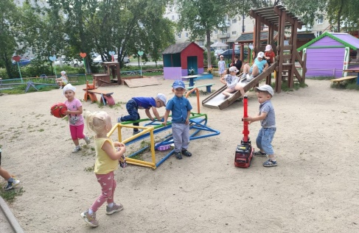
- на территории имеется спортивная площадка, оснащенная спортивным комплексом; необходимым оборудованием для организации двигательной активности детей, уличными стационарными тренажерами;
- каждый прогулочный участок оборудован малыми архитектурными формами, направленными на развитие всех групп мышц, обеспечивающими удовлетворение потребностей детей в соответствии с возрастом двигательной активностью;
- имеется «тропа здоровья» (функционирует в летний период);
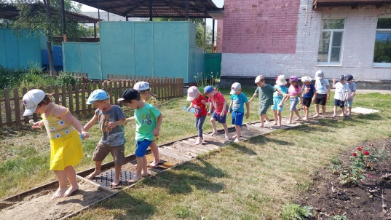
- фитоградка.
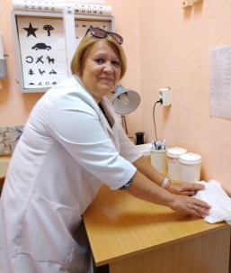
На протяжении ряда лет в МАДОУ «Сказка» осуществляется комплексная система оздоровления детей, в которую входит:
- обеспечение рационального режима жизнедеятельности воспитанников в МАДОУ «Сказка»;
- обеспечение воспитанников сбалансированным питанием в соответствии с нормами питания детей дошкольного возраста;
- обеспечение двигательной активности в помещении и на улице в разные сезоны года (в летний период – малые архитектурные формы, нетрадиционное оборудование прогулочных участков; зимой – строительство снежных построек, направленных на развитие всех групп мышц средствами основных движений);
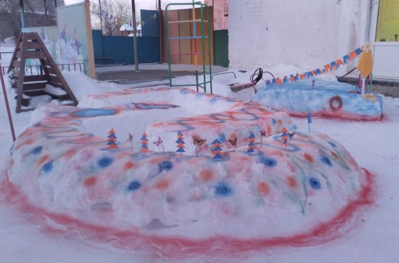
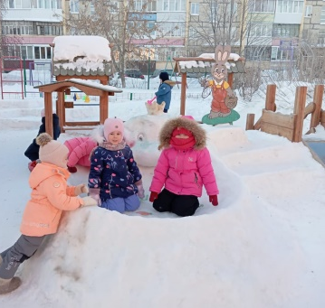
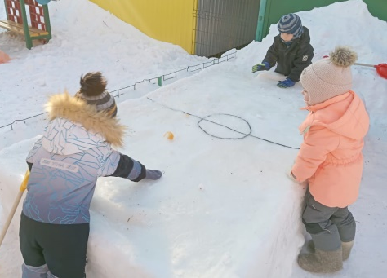

- создание здоровьесберегающей среды в рекреациях МАДОУ «Сказка» и на прилегающей территории («тропа здоровья», фитоогород, классики и пр.);
- создание атмосферы психол огического здоровья (в каждой группе «центры уединения и психологической разгрузки»; центры эмоциональной разгрузки; уголки настроения и достижений и пр.);
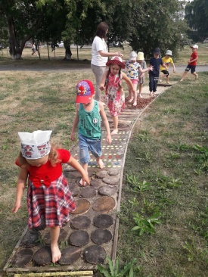
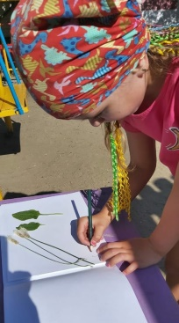
- интеграция в образовательный процесс в МАДОУ «Сказка» оздоровительных технологий (гимнастика для глаз, дыхательная и ленивая гимнастика, логоритмика (для детей группы компенсирующей направленности), физминутки и пальчиковая гимнастика, самомассаж и др.);
- медицинское обеспечение здоровьесберегающей деятельности (контроль за здоровьем детей, своевременные осмотры и диспансеризация, учет индивидуальных особенностей здоровья детей при организации физкультурных занятий и пр.);
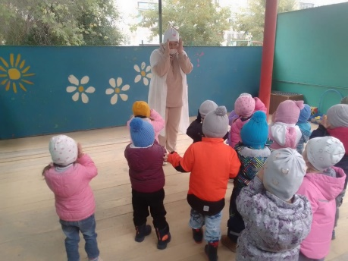
- формирование культуры здоровья всех участников образовательного процесса: педагоги и родители – консультирование, распространение буклетов и брошюр, здоровьесберегающие акции, совместные спортивные мероприятия; дети – в расписание занятий включены валеология и обучение плаванию (в части формируемой участниками образовательных отношений основной образовательной программы); реализуется программа дополнительного образования для детей старшего дошкольного возраста «Разговоры о правильном питании»; обучение детей старшего дошкольного возраста основам оказания первой медицинской помощи;
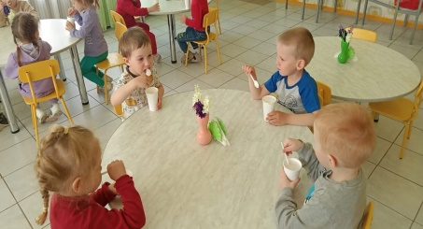
- организация и проведение профилактических процедур (кислородный коктейль, «соляная пещера», фиточай, витаминизация пищи, прием фитонцидов (лук, чеснок).

В МАДОУ «Сказка» здоровьесберегающий процесс осуществляется на основе выстроенной целостной системы здоровьесбережения детей, а она, в свою очередь рассматривается как базис развития личности дошкольника.
Для эффективного осуществления здоровьесберегающего процесса в МАДОУ «Сказка» созданы следующие условия:

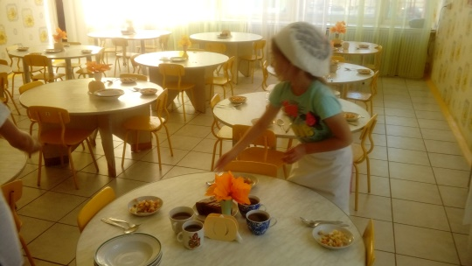
Материально-технические условия включают в себя: медицинский кабинет, бассейн, спортивный зал, столовая для приема пищи и обучения детей столовому этикету, сенсорную комнату в кабинете психологической разгрузки.
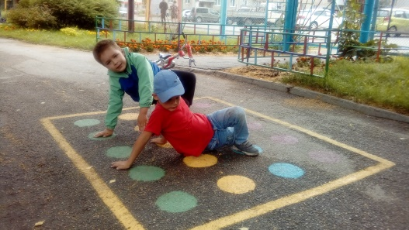
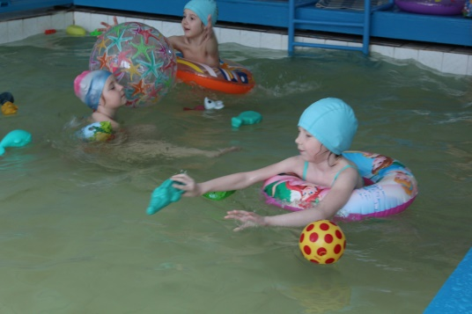
Подбор оборудования групповых комнат и развивающей предметно-пространственной среды в МАДОУ «Сказка» осуществляется с точки зрения его безопасности и здоровьесбережения. Мебель строго соответствует росту и возрасту воспитанников, игрушки обеспечивают максимальный развивающий эффект с учетом возрастной категории детей, в т.ч. направленный на развитие физических качеств и двигательной активности. Пространство каждой группы в МАДОУ «Сказка» группы организовано по принципу доступности, что позволяет создать детям возможность выбора вида деятельности, партнера по деятельности и чередовать их в течение дня. С целью обеспечения двигательной нагрузки детям предоставляется возможность чередовать виды деятельности с высокой и малой степенью подвижности, а педагогу дает возможность эффективно организовывать образовательный процесс с учетом индивидуальных особенностей детей и в соответствии с поставленными задачами.
Особое внимание в МАДОУ «Сказка» уделяется созданию условий для самостоятельной двигательной активности детей, как в группе, так и на прогулочном участке. Большую роль в организации пространства играет совместная работа педагогов и семей воспитанников, что выражается в изготовлении нестандартного физкультурного оборудования из бросового и подручного материала.
Кадровые условия играют важную роль в организации процесса здоровьесбережения в МАДОУ «Сказка».
МАДОУ «Сказка» укомплектовано квалифицированными руководящими, педагогическими, административно-хозяйственными работниками и учебно-вспомогательным персоналом. Согласно штатному расписанию МАДОУ «Сказка» укомплектовано педагогами на 100%. Уровень квалификации педагогических работников МАДОУ «Сказка» соответствует квалификационным характеристикам по соответствующей должности, профессиональному стандарту педагога.
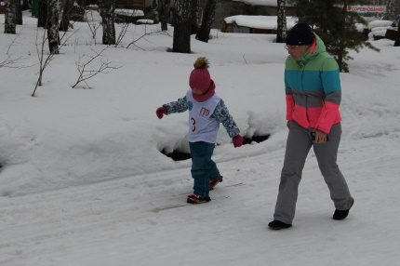
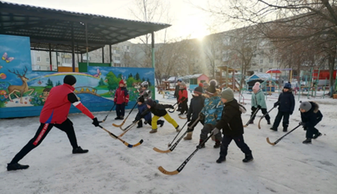
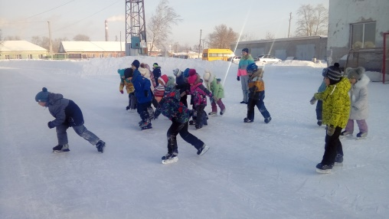
В МАДОУ «Сказка» работает два инструктора по физической культуре, имеющих высшее педагогическое профессиональное образование, первую квалификационную категорию (молодые специалисты). На основе договорных отношений, в рамках сетевого взаимодействия занятия с детьми ведут профессиональные тренеры МБУ «Спортивная школа по хоккею с мячом».
Медицинское сопровождение осуществляет старшая медицинская сестра высшей квалификационной категории, занятия по валеологии и основам оказания первой медицинской помощи ведет воспитатель первой квалификационной категории.
Педагоги непрерывно повышают профессиональные компетенции с учетом собственных потребностей и интересов.

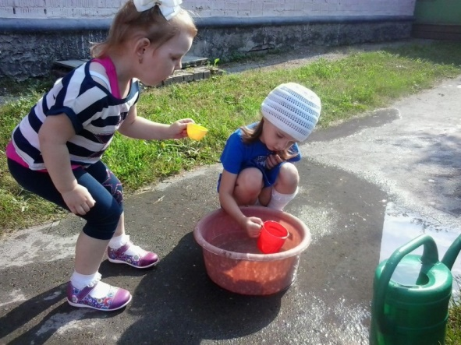
Психолого-педагогические условия, созданные в МАДОУ «Сказка» обеспечивают преобладание доброжелательной комфортной атмосферы, взаимопонимание, сотрудничество и уважение к детям. Психологическому комфорту способствует эстетичное, оформление всех помещений и рекреаций МАДОУ «Сказка».
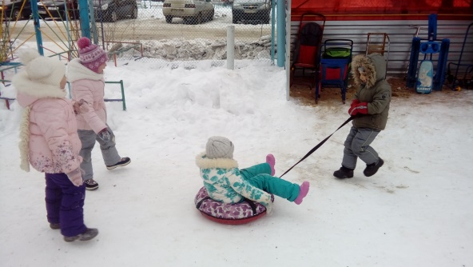
Представленный проект предполагает создание следующих психолого-педагогических условий:
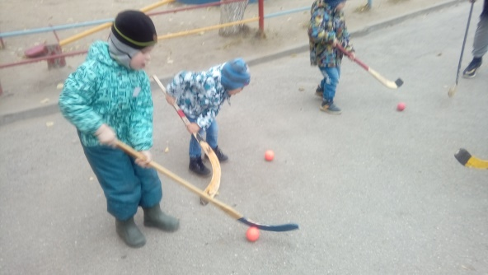
- применение в образовательном процессе ДОУ форм и методов работы с детьми, соответствующих их возрастным и индивидуальным особенностям (недопустимо, как искусственное ускорение, так и искусственное замедление развития детей);
- обеспечение личностно-ориентированного взаимодействия взрослых с детьми, предоставление возможности выбора детьми материалов, видов активности, участников совместной деятельности и общения;
- поддержка взрослыми положительного, доброжелательного отношения детей друг к другу и взаимодействия детей друг с другом в разных видах деятельности;
- поддержка инициативы и самостоятельности детей в специфических для них видах деятельности;
- построение взаимодействия с семьями воспитанников в целях осуществления полноценного развития каждого ребенка, вовлечение семей воспитанников непосредственно в образовательный процесс.

Информационно-методические условия реализации проекта строятся в трех основных направлениях:
- информационное, предполагающее ознакомление с нормативно-правовыми документами и материалами на разном уровне. Информирование о ходе реализации проекта через размещение материалов на официальном сайте МАДОУ «Сказка» в сети Интернет, официальном аккаунте в социальной сети ВКонтакте, средствах массовой информации (газета, телевидение, радио);
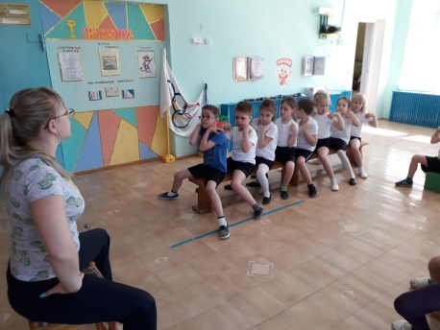
- методическое направление обеспечивает наличие дорожной карты (плана-графика) мероприятий в рамках реализации проекта (в том числе планов совместной деятельности с социальными партнерами и организациями на условиях сетевого взаимодействия). Дорожная карта в свою очередь отражает работу с педагогами, детьми, родителями, социальными партнерами. Целесообразно отражение в дорожной карте реализации проекта планирование таких форм работы как: проведение методических учеб и курсов повышения квалификации, изучение передового опыта работы по организации здоровьесберегающего пространства на территории региона. Российской Федерации, семинаров-практикумов и фестивалей педагогического мастерства (идей), консультирование, форсайт-сессии и работа в рамках инновационных площадок, составление банка данных по методическому обеспечению проекта и пр.;
- аналитическое предполагает разработку, апробирование и адаптацию системы мониторинга реализации проекта.

Медицинское сопровождение построения здоровьесберегающего пространства в рамках проекта включает в себя ряд обязательных условий:
- соблюдение санитарно-гигиенических требований к организации жизнедеятельности детей в ДОУ;
- реализацию системы профилактической и оздоровительной работы;
- регулярные медицинские осмотры детей специалистами;
- организацию сбалансированного питания;
- пропаганду основ здорового и безопасного образа жизни для всех участников образовательного процесса.
Еще одна группа условий реализации проекта построения здоровьесберегающего пространства в МАДОУ «Сказка» является вовлеченность участников образовательных отношений в реализацию проекта. Организация взаимодействия между дошкольным образовательным учреждением и социальными партнерами в рамках реализации проекта, позволяет использовать максимум возможностей для развития воспитанников.
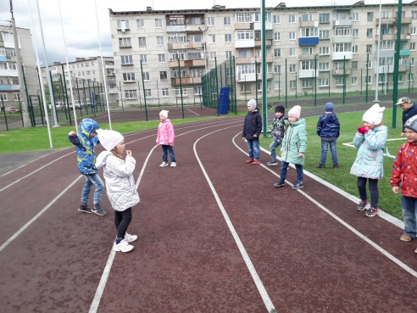
Взаимодействия в МАДОУ «Сказка» строятся с учетом интересов воспитанников, родителей (законных представителей), педагогов и коллектива. МАДОУ «Сказка» на протяжении многих лет активно взаимодействует с дошкольными образовательными организациями ГО Богданович, принимает участие в мероприятиях Управления физической культуры и спорта, на основе договорных отношений и в рамках сетевого взаимодействия в рамках планов совместной деятельности осуществляет работу с МАУ ГО Богданович «МФСЦ «Олимп», МБУ ДО Спортивная школа ГО Богданович (зал борьбы, спортивная школа по хоккею с мячом); средними образовательными учреждениями города (начальная школа).

ТЕХНОЛОГИЯ И МЕХАНИЗМЫ РЕАЛИЗАЦИИ ПРОЕКТА, ОСНОВНЫЕ МЕРОПРИЯТИЯ

Вся деятельность в рамках проекта - это система мероприятий, направленных на сохранение и укрепление здоровья детей, организованная по следующим направлениям:
- построение здоровьесберегающего пространства (здоровьесберегающей инфраструктуры) МАДОУ «Сказка»;
- рациональная организация воспитательно-образовательного процесса и двигательной активности детей в течение дня;
- организация физкультурно-оздоровительной, физкультурно-спортивной работы;
- просветительская и методическая работа, направленная на совершенствование системы здоровьесбережения в МАДЛУ «Сказка»;
- медицинская профилактика и динамическое наблюдение за состоянием здоровья детей.

- Построение здоровьесберегающего пространства (здоровьесберегающей инфраструктуры) в МАДОУ «Сказка»
Работа по построению здоровьесберегающего пространства детства в МАДОУ «Сказка» строилась с учетом следующих принципов:
- принцип научности – подкрепление всех проводимых мероприятий, направленных на укрепление здоровья, научно-обоснованными и практически апробированными методиками;
- принцип активности и сознательности – участие всего коллектива педагогов в поиске новых, эффективных методик и целенаправленной деятельности по оздоровлению детей;
- принцип комплексности и интерактивности – решение оздоровительных и профилактических задач в системе всего воспитательно-образовательного процесса и всех видов детской деятельности;
- принцип гарантированной результативности – реализация прав и потребностей детей на получение необходимой помощи и поддержки, гарантии получения положительного результата не зависимо от возрастной категории и уровня физического развития;
- принцип природосообразности – формирование у дошкольников к стремлению к здоровому образу жизни;
- принцип дифференциации содержания педагогического процесса – педагогический процесс необходимо ориентировать на индивидуальные возможности каждого ребёнка, темпы развития и физические возможности детей.
В структуру здоровьесберегающего пространства МАДОУ «Сказка» входят описанные ранее компоненты (материально-технические условия (кабинеты, площадки) и здоровьесберегающая предметно-развивающая среда, созданная педагогами и родителями в каждой возрастной группе с учетом индивидуальных и возрастных потребностей и возможностей детей.

В каждой группе функционируют:
- центр двигательной активности, который наполнен традиционным и нетрадиционным физкультурным оборудованием:
- центр психологической и эмоциональной разгрузки, включающий в себя: уголок настроения, карту детских достижений, уголок уединения;
- центр валеологических представлений, в котором сконцентрирован материал, позволяющий детям познакомиться с функциональными системами и органами своего тела; поиграть в настольно-печатные и сюжетно-ролевые игры; закрепить навыки оказания первой медицинской помощи; изготовить буклет, листовку, стенгазету и пр. для детей и родителей.

Предметно-пространственная среда каждой группы в МАДОУ «Сказка» оформлена таким образом, чтобы для детей было достаточно места для удовлетворения двигательной активности, продумано рациональное расположение игрового спортивного оборудования, обеспечен доступ для удовлетворения потребности детей в самостоятельном изготовлении игрового оборудования (бросовый материал: бутылки пластиковые, крышки, картон, бумага, ткань разной фактуры, кусочки линолеума и пр.)

Наполнение центров двигательной активности
в МАДОУ «Сказка»

Ранний возраст | Младший и средний дошкольный возраст | Старший дошкольный возраст
Настольно – печатные игры типа лото с картинками, изображающими предметы для содержания тела в чистоте.  Аудио – сборники  С музыкальными сказками, стихами на тему «Мои помощники».  Музыкальный центр с дисками «Радуга звуков», «Живой уголок леса», «Шум моря».  Мячи разных размеров, массажные мячики, кольцебросы, платочки, мешочки с песком, флажки, ленточки на кольцах, оборудование для игр с водой и песком,  султанчики, кегли, обручи  Атрибуты для подвижных игр (шапочки, маски). | Игровые двигательные модули.  Спортивно - игровые мобили: «Коридор-стадион», дерево  «Вырастайка», стена осанки.  Алгоритмы и пиктограммы гигиенических процедур, одевания и раздевания. Портфолио здоровья.  «Дорожка здоровья» (массажные сенсорные дорожки, коврики);  Атрибуты для двигательной активности, сухой бассейн.  Фитомодульные композиций и аромамедальоны, мешочки и подушечки с травами.  Стаканчики, понос, скатерть для фито-бара.  Гимнастические маты, мячи разных размеров,  оборудование для игр с водой и песком, кольцебросы, платочки, мешочки с песком, флажки, ленточки на кольцах, султанчики, кегли, обручи,  Атрибуты для подвижных игр (шапочки, маски). | Игровые двигательные модули.  «Тропа здоровья» (массажные сенсорные дорожки, коврики) атрибуты для двигательной активности).  Алгоритмы, пиктограммы закаливания, умывания, одевания и раздевания. Выставки рисунков, коллективных коллажей, аппликаций о правильном питании.  Энциклопедия «Азбука здоровья» - о ценностном сохранении своего здоровья. Альбом «Кладовая матушки природы».  Интерактивные пособия «Витамины»; «Чистота – залог здоровья»; «Тайны здоровья»; «Лекарственные травы»; «Азбука здоровья».  Плакаты: «Эти полезные витамины»; «Закаливание»; «Мы со спортом дружим»; «Правильно заботимся о своих зубах»; «Правила гигиены».  Игра «Лечим зубы»: макет с зубами, белый пластилин.  Дидактическая игра: «Сто шагов к здоровью»; «В стране здоровья».  Книжки-малышки «Стихи о здоровье придуманные детьми». Картинки, иллюстрации, фотографии, клей, бумага для создания  Рабочие тетради к программе дополнительного образования «Разговоры о правильном питании»  Гимнастические маты, мячи разных размеров, дуги-воротца, кегли, кольцебросы, скакалки, обручи, гимнастические палки, флажки, кубики пластмассовые 5х5 см, платочки, ленточки, мешочки с песком (вес 200-250 г), канат, ворота для мини футбола, баскетбольные кольца, сетка волейбольная, бадминтон, секундомер, рулетка  Гимнастические палки,  Мишени на ковролиновой и магнитной основе с набором мячиков на «липучке» и магнитах (дартс).  Иллюстрации, картинки по гигиене.

В образовательном процессе широко используются здоровьесберегающие, здоровьеразвивающие и здоровьеформирующие технологии.
Здоровьесберегающие технологии- это технологии, направленные на сохранение здоровья и активное формирование здорового образа жизни и здоровья воспитанников.
Здоровьеформирование – педагогический процесс, направленный на формирование и развитие у субъектов позитивной, устойчивой ориентации на сохранения здоровья, как необходимого условия жизнеспособности.

Технологии сохранения и стимулирования здоровья | Технологии обучения здоровому образу жизни | Коррекционные технологии
- Стретчинг  - Ритмопластика  - Динамические паузы  - Подвижные и спортивные игры  - Релаксация  - Различные гимнастики (зрительная, дыхательная, гимнастика для ума и т.п.) | - Приобщение детей к физической культуре в зале и на воздухе  - Проблемно-игровые занятия  - Коммуникативные игры  - Занятия из серии «Здоровье»  - Самомассаж | - Арттерапия  - Технологии музыкального воздействия  - Сказкотерапия  - Цветотерапия  - Психагимнастика  - Фонетическая ритмика

Средства и методы здоровьеформирования:
- методики и технологии психолого-медико-социального сопровождения воспитанников на каждом возрастном этапе,
- игры, направленные на здоровьеформирование дошкольников;
- решение проблемных ситуаций;
- промежуточные и итоговые диагностики состояния здоровья,
- мероприятия по формированию здорового образа жизни,
- коррекционная работа по медицинским показателям,
- технологии включения воспитанников и родителей воспитанников в здоровьеформирующую деятельность.

Формы работы с детьми
НОД по физическому развитию
НОД по музыкальному развитию (музыкально-дидактические, имитационные игры, ритмические движения под музыку и т.д.)

Физкультурно-оздоровительная работа в режиме дня:
- утренняя гимнастика
- гимнастика после сна
- подвижные игры и физические упражнения, в том числе на прогулке
- физкультминутка и динамическая пауза
- закаливающие процедуры
- минутка здоровья, Урок здоровья
- прогулка
- выполнение трудовых поручений с помощью взрослого и в различных видах предметно-практической деятельности
- индивидуальная коррекционная работа

Самостоятельная двигательная деятельность детей (в специально созданной взрослыми здоровьесберегающей среде)

Активный отдых:
- физкультурный досуг
- спортивные игры (элементы)
- физкультурные праздники
- дни здоровья;
- самомассаж;
- туристическая деятельность.

Здоровьесберегающее пространство – это не только оборудование и наличие кабинетов, но еще и важность обеспечения детей сбалансированным питанием.
В МАДОУ «Сказка» питание детей младшего и среднего дошкольного возраста организовано в групповых комнатах, а детей старшего дошкольного возраста в столовой. Питание осуществляется по 20-дневному типовому меню для детей от 1,5 до 3-х лет и от 3 до 7 лет. В меню 4-х разового питания включены продукты, богатые белком (рыба, мясо), которые принимаются в первой половине дня. Во второй половине дня детям предлагают молочные и овощные блюда, выпечку. Ежедневно в меню включают овощи, фрукты, кисломолочные продукты, соки.
Чтобы поддерживать сбалансированное питание и в домашних условиях на информационных стендах в приемных ежедневно помещается меню, консультативно даются рекомендации для родителей по организации питания детей дома. Организуются общие родительские собрания с дегустацией блюд детского питания, имеющимися в меню ДОУ.
Питание для формирования здоровьесберегающего пространства определяется полноценностью, сбалансированностью суточного рациона, правильным распределением пищи по приемам в течение дня.

- Рациональная организация воспитательно-образовательного процесса и двигательной активности детей в течение дня

Для обеспечения качественных условий реализации поставленных проектом задач в свете рациональной организации двигательной активности детей в образовательном процессе необходимо:
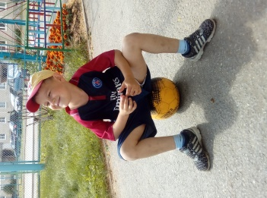
- уделить особое внимание двигательному режиму, суммарно отражающему общую двигательную деятельность детей при свободных и организованных ее формах;
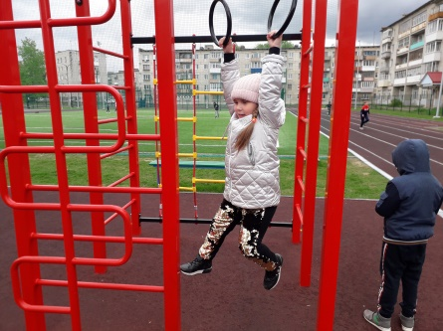
- удовлетворить возрастных потребности детей в движении в отведенное режимом время обеспечивается четкой организацией их деятельности и строгим выполнением требований по содержанию этой деятельности в каждом режимном отрезке;
- широко использовать спортивные игры и упражнения, дыхательные упражнения, корригирующие упражнения для профилактики нарушений опорно-двигательного аппарата;
- продолжать обучать элементам техники выполнения сложно координированных видов движений. Целенаправленно развивать мелкую моторику на всех этапах дошкольного детства;
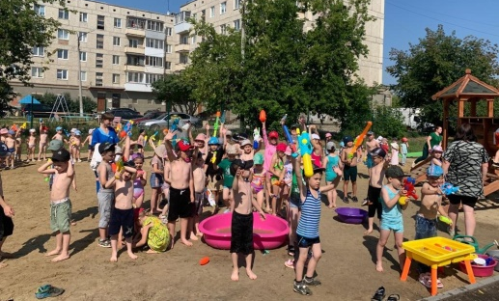
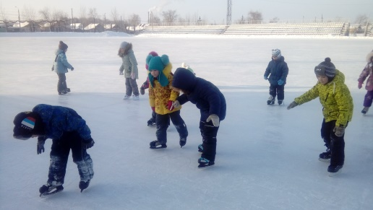
- активно использовать все доступные средства физического воспитания для качественного созревания мускулатуры, необходимой для обеспечения всех функций позвоночника (опорной, амортизационной, двигательной и защитной);
- обеспечить природную потребность детей в двигательной активности, которая является главным источником нормального роста, развития и функционирования детского организма;
- регулировать продолжительность, объем и интенсивность двигательной активности в соответствии с индивидуальными данными физического развития и подготовленности детей;
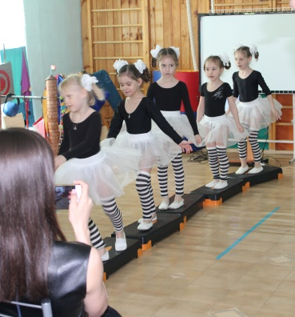
- способствовать сочетанию прогулок с занятиями сезонными видами спорта;
- активно использовать все доступные средства для профилактики нарушения осанки: движение во всех видах, подвижные игры на воздухе, утреннюю гимнастику, постоянное наблюдение за позой ребенка во время игр, занятий;
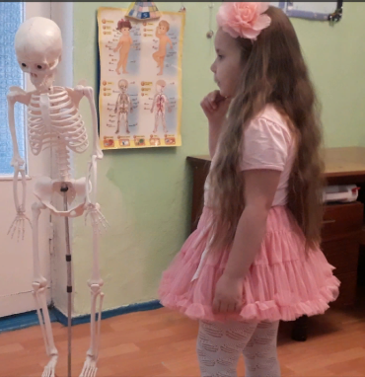
- предоставить возможности самостоятельного использования ребенком определенного объема знаний и умений в различных условиях;
- обеспечить учет интересов, склонностей, способностей детей к двигательной деятельности;
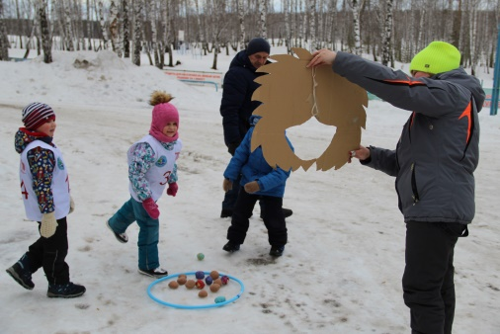
- обеспечить интеграцию организационных форм двигательной деятельности детей: метод диалога, дидактические и подвижные игры, игровые задания, народные игры, создание среды двигательной активности;
- использовать авторские и народные (традиционные) детские игры, приуроченные к разным временам года; организовывать участие детей в празднично-игровых забавах, игрищах, спортивных игровых соревнованиях;
- поддерживать интерес ребенка к народным подвижным играм, занятиям на спортивном оборудовании, упражнениям в беге, прыжках, лазании, метании и др.;
- поддерживать коллективные формы организации двигательной активности;
- обогащать двигательный опыт ребенка разнообразными видами физических упражнений и подвижных игр;
- поощрять двигательное творчество и разнообразную игровую деятельность детей.

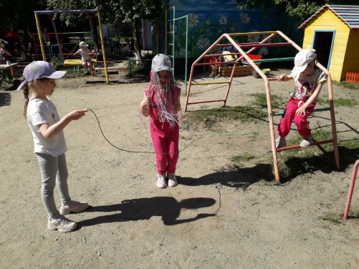
В МАДОУ «Сказка» разработана и функционирует «Модель организации двигательной активности детей».
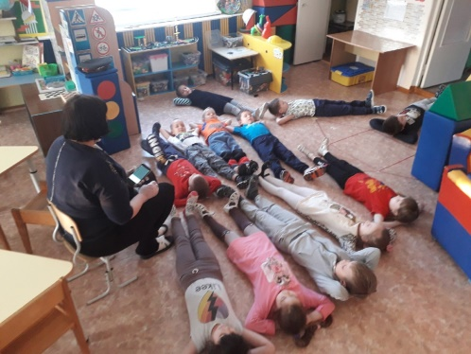
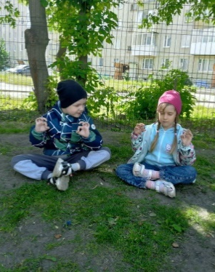

Модель организации двигательной активности в МАДОУ «Сказка»
Создание условий для двигательной активности
- гибкий режим; занятия по подгруппам; питьевой режим;
- создание в группе атмосферы эмоционального комфорта;
- спортинвентарь, оборудование спортзала и физкультурного уголка в группе;
- постепенный режим пробуждения после дневного сна;
- поддержание рациональной температурного режима в помещениях группы;
- соблюдение двигательного режима в группе;
- рациональная расстановка мебели, выделение в группе пространства для двигательной активности;
- соблюдение санитарно-эпидемиологического режима;
- учет здоровья каждого ребенка и его индивидуальных качеств;

- дыхательная и артикуляционная гимнастика;
- оздоровительный бег в конце прогулки;
- релаксация;
- гимнастика после сна;
- пальчиковые игры;
- полоскание рта после еды;
- физкультурные досуги и праздники; физминутки

Система двигательной активности
- утренняя гимнастика,
- прием детей на улице (в соответствии
- с погодными условиями);
- закаливание;
- физкультурные занятия;
- занятия с тренажерами;
прогулка;
- подвижные игры, хороводы;

Система закаливания
- сон при открытых фрамугах;
- воздушные ванны;
- дыхательная гимнастика;
- ходьба босиком до и после сна;
- полоскание рта комнатной водой;

- ходьба по массажным дорожкам;
- ходьба по мокрым дорожкам;
- обширное умывание;
- утренний приём и гимнастика на воздухе в теплый период года;
- прогулка;
- солнечные ванны

Организация рационального питания
- введение в рацион питания детей овощей и фруктов;
- сбалансированность питания ребенка;
- замена продуктов для детей – аллергиков

Диагностика
- диагностика уровня физического развития;
- обследование логопедом;
- обследование педагогом-психологом

Ежегодно в ДОУ проходят конкурсы по благоустройству территории: в летний период создается здоровьесберегающая среда на участках в соответствии с возрастом и учетом безопасности (создаются из бросового и нетрадиционного материала малые архитектурные формы, призванные обеспечить высокую двигательную активность детей в летний период).
С целью закаливания ежедневно (при сопутствующих погодных условиях) дети ходят босиком, посещают «тропу здоровья», под наблюдением взрослых с соблюдением временного интервала принимают солнечные ванны; для организации игр с водой выносятся мини-бассейны, брызгалки, водяные помпы и пр.
В зимний период организуются конкурсы на лучшее оформление зимнего участка, приоритет отдается функциональным постройкам, обеспечивающим двигательную активность на зимнем участке (постройки служат для отработки основных видов движения: метание, прыжки, перешагивания, упражнения на координацию движений, тренировку выносливости организма). Вокруг МАДОУ «Сказка» прокладывается лыжня, на которой дети учатся элементам ходьбы на лыжах, поворотам, спуску с небольших горок.
В рамках сетевого взаимодействия, на договорной основе тренеры спортивной школы по хоккею с мячом обучают детей катанию на коньках. Отработка основных движений в хоккее ведется инструкторами по физической культуре МАДОУ «Сказка» на спортивной площадке учреждения.
В летний период дети обучаются элементам игры в футбол на спортивной площадке МАДОУ «Сказка», на территории спортивного стадиона МОУ СОШ № 2 ГО Богданович.

- Организация физкультурно-оздоровительной, физкультурно-спортивной работы

В МАДОУ «Сказка» большое внимание уделяется Организации физкультурно-оздоровительной, физкультурно-спортивной работы. Работа ведется в трех направлениях: работа с педагогами, работа с детьми, работа с родителями. Во всех трех направлениях к работе подключаются социальные партнеры, в том числе на условиях сетевого взаимодействия.
В «Сказке» существуют традиционные мероприятия, проводимые ежегодно и мероприятия по запросам общественности:
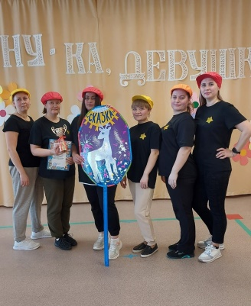
- «День здоровья», организуется дважды в год для детей и взрослых. В мероприятия вовлекаются все участники образовательного процесса: на территории и в рекреациях МАДОУ «Сказка» размещается спортивное оборудование в виде «Полосы препятствий», которую необходимо пройти, чтобы попасть в нужное место. В это же время для детей проводятся массовые спортивные праздники, организуется спортивное соревнование «Папа, мама, я – спортивная семья», проводится смотр-конкурс стенгазет «Моя спортивная семья», «В здоровом теле – здоровый дух» и пр. Для педагогов проводится спортивная эстафета «А ну-ка, девочки».
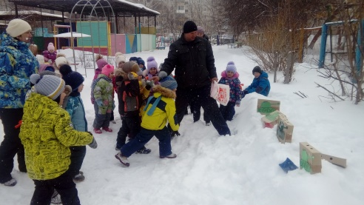
- «День рождения Деда Мороза», спортивное массовое мероприятие, которое организуется с выездом на спортивную базу. Дети, родители, педагоги участвуют в спортивных эстафетах на свежем воздухе.
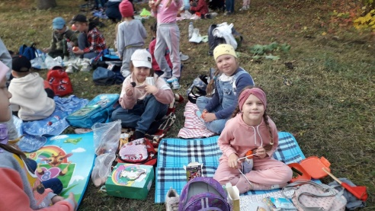
- Военно-спортивная игра «Зарница», позволяет продемонстрировать детям и взрослым силу духа, ловкость, быстроту, командную работу.
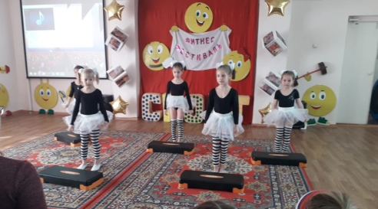
- Ежегодный осенний туристический слет «Туристенок». В рамках слета дети играют в подвижные игры, соревнуются в прохождении туристической эстафеты, представляют проекты «Мы в походе всей семьей».
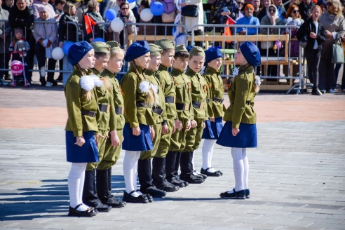
- Участие в ежегодном районном фестивале «Маленькими шагами к большому спорту», в рамках которого дети представляют одно из направлений физической культуры и спорта, готовя презентацию совместно с инструктором по физической культуре.
- Ежегодное результативное (победы и призовые места) участие в военно-спортивной игре «Солдатская звездочка» среди ДОУ ГО Богданович. Игра направлена на формирование у детей патриотических чувств и проводится в два этапа: строевая подготовка, полоса препятствий в виде эстафеты.
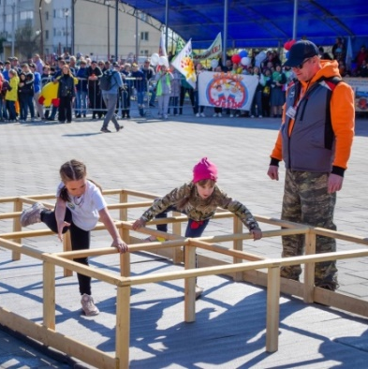
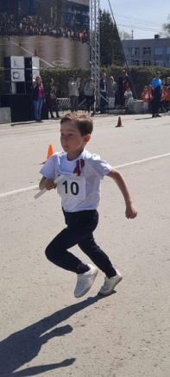
- Ежегодное участие в районной легкоатлетической эстафете среди ДОУ ГО Богданович, посвященной Победе в ВОв. Дети неоднократно становились победителями и призерами мероприятия.
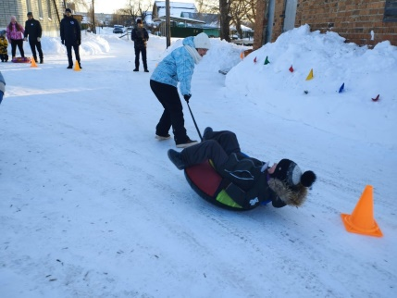
- Ежегодное участие в районном спортивном конкурсе среди семей воспитанников ДОУ ГО Богданович «Зима для сильных, ловких, смелых». Конкурс предполагает формат семейного участия в эстафетах разного рода и презентации своей семейной системы здорового образа жизни.

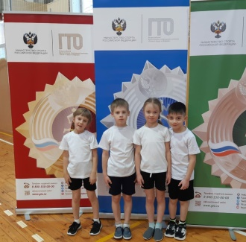
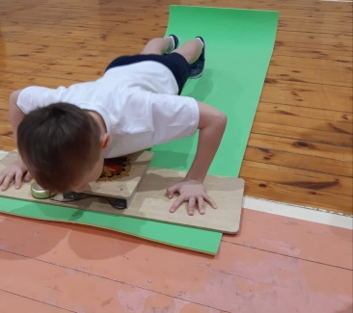
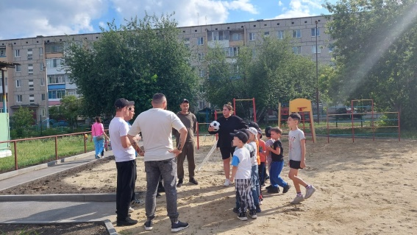

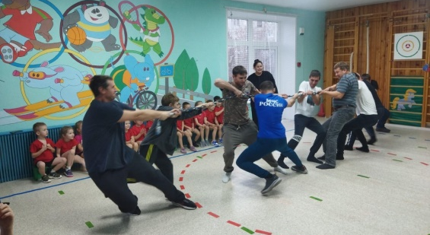
- Дважды в год дети, педагоги МАДОУ «Сказка» принимают участие во Всероссийском фестивале «Готов к Труду и Обороне». Сдача нормативов внесла свои коррективы и в физкультурно-оздоровительную деятельность ДОУ в рамках дополнительного образования. Разработана и реализуется программа для детей старшего дошкольного возраста «Навстречу ГТО».
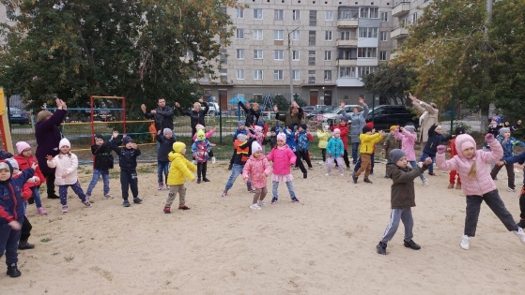
- Ежегодные совместные спортивные праздники с папами воспитанников МАДОУ «Сказка» «Папа мой для меня герой» и акция футбольный турнир «Папой быть здорово».
- Ежегодная массовая зарядка «Здоровье в порядке, спасибо зарядке» - сотрудники, дети, родители встречаются утром на спортивной площадке МАДОУ «Сказка», чтобы получить заряд бодрости и хорошего настроения под руководством инструктора по физической культуре.
- Ежегодные Всероссийские массовые «Кросс нации» и «Лыжня России».
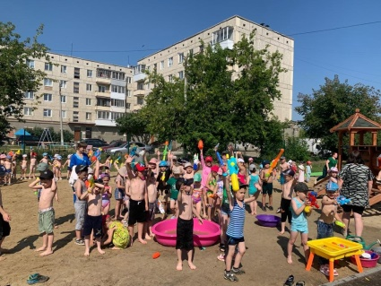
- «День Нептуна» с веселыми водяными играми и встречей с ее главным героем в полной мере использует закаливающие и оздоравливающие силы природы: солнце, воздух и вода!
- «Весенний лед», командное состязание среди воспитанников ДОУ на коньках.

Наряду с детьми педагоги тоже активно участвуют в различных физкультурно-спортивных городских мероприятиях и становятся их победителями и призерами:
- «Веселые старты» среди команд профсоюзных организаций ГО Богданович;
- Ежегодный туристический слет среди педагогических коллективов ГО Богданович;
- «А ну-ка, девушки», спортивная командная игра среди коллективов ДОУ ГО Богданович;
- Турнир по настольному теннису среди педагогических коллективов ГО Богданович;
- Участие во Всероссийской акции «10000 шагов к здоровью» «Маршрут здоровья»;
- Участие в командных соревнования среди коллективов предприятий и организаций ГО Богданович «Готов к Труду и Обороне»;
- Участие в конкурсе производственной гимнастики среди коллективов ДОУ ГО Богданович;
- Участие во Всероссийском Дне бега «Кросс нации», «Лыжне России».
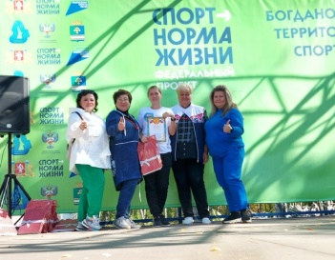
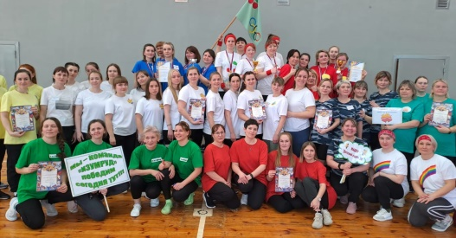
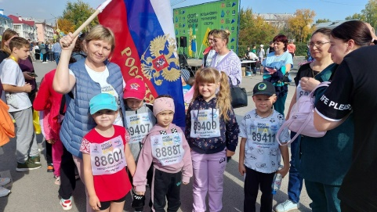

В МАДОУ «Сказка» для сотрудников функционирует спортивный клуб «Новая фигура».
Сотрудники имеют возможность оздоровления вместе с детьми принимая кислородные коктейли 4 раза в год, посещая «соляную комнату» 2 - 3раза в год.
Итогом стало снижение заболеваемости среди сотрудников.

С целью удовлетворения социального заказа родительской общественности в физическом развитии детей в МАДОУ «Сказка» функционирует сеть кружков и секций разной направленности, в том числе физкультурно-спортивной. В ДОУ разработаны и реализуются на бюджетной и внебюджетной основе следующие программы дополнительного образования:

Бюджет | Внебюджет
«Школа мяча» | «Бокс для начинающих»
«Шагом марш» (строевая подготовка) | «Гимнастика для малышей»
«Готов к Труду и Обороне» (подготовка к 1 ступени сдачи норм ГТО) | «Детский фитнес»
«Туристенок»
«Разговоры о правильном питании»

Программы дополнительного образования пользуются большим спросом среди детей и родителей МАДОУ «Сказка». Дети получают возможность участия в спортивных мероприятиях районного уровня, обеспечивая себе ситуацию успеха.
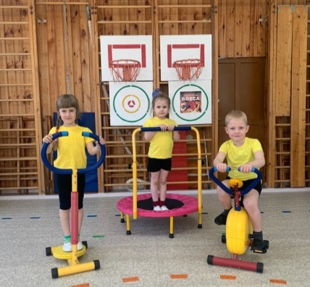
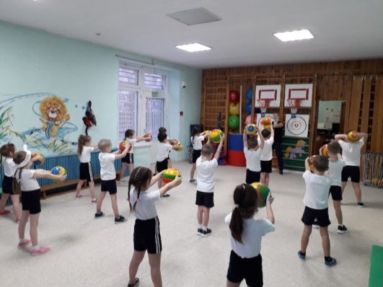
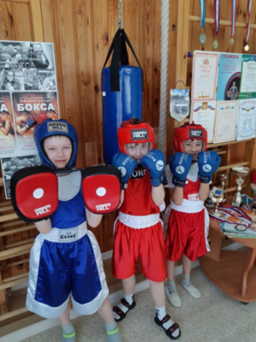

В летний период реализуются краткосрочные программы дополнительного образования «Спортивное лето», «Веселый тренажер».

- Медицинская профилактика и динамическое наблюдение за состоянием здоровья детей ведется в МАДОУ «Сказка» старшей медицинской сестрой высшей квалификационной категории.
Ежегодно организуются медицинские осмотры декретированных возрастов детей специалистами районной детской поликлиники.
Путем строгого соблюдения рациональных гигиенических условий: чистый воздух, температурный режим воды и осуществляется медико-педагогический контроль, оценка состояния здоровья каждого ребенка.
Активный и подвижный ребёнок быстрее познаёт мир и инициативно общается с окружающими людьми. Но когда эта активность приобретает избыточную форму и осложняет жизнь, как самого ребенка, так и его родных – это становится проблемой. Детей с гиперактивностью с каждым годом становится все больше, и коллектив ищет новые формы работы с данными детьми. Снять агрессию и беспокойство помогает посещение сенсорной комнаты.
Воспитанники всех возрастных групп МАДОУ «Сказка» имеют возможность укрепить свое здоровье, пройдя четыре раза в год курс кислородотерапии, дважды в год, посетив «соляную комнату».
Закаливающие процедуры сочетаются с общеразвивающими упражнениями, основными движениями, дыхательной гимнастикой А.Н. Стрельниковой, точечным массажем по Уманской, игровыми элементами, фитолечением, что повышает их оздоровительный эффект.
В холодный период года стало традиционным использование природных фитонцидов для стимулирования защитных свойств организма от вирусов: применение в пищу лука и чеснока, ношение чесночных бус. Дети под руководством взрослых осваивают точечный массаж и массаж стоп. Принимают фиточаи, ходят по мокрым дорожкам, полощут горло.

- Просветительская и методическая работа, направленная на совершенствование системы здоровьесбережения в МАДОУ «Сказка»

В МАДОУ «Сказка» ведется большая работа с родителями для пропаганды здорового образа жизни. ЕЮ активно используются методы устной, печатной, наглядной (изобразительной) и комбинированной пропаганды:
- метод устной пропаганды является наиболее эффективным. Он включает формы работы (лекции, беседы, индивидуальные консультации, викторины), используемые на родительских собраниях (встречах);
- метод печатной пропаганды: памятки, стенные буклеты, памятки, брошюры, газеты, и т.п.;
- предоставление информации в локальных группах родителей и педагогов: система мгновенного обмена текстовыми сообщениями между педагогами и родителями в приложениях Viber, WhatsApp, использование ресурсов информационно-коммуникационной сети «Интернет» - официальный сайт учреждения, официальный аккаунт учреждения.
Просвещение родителей (законных представителей) о значимости здоровьесберегающей деятельности осуществлялось через информационно-справочные стенды в групповых помещениях, проведение мастер-классов, консультирование «Как заинтересовать ребёнка занятиями физкультурой», «Совместные занятия спортом детей и родителей», «Плавание для закаливания», «Профилактика нарушения зрения», «Дыхательная гимнастика для укрепления здоровья», общие родительские и групповые собрания «Организация питания детей» и другие мероприятия (совместные дискуссии, дегустации блюд детского меню, мастер-классы, семинары и практикумы и пр.), анкетирование «Физическое развитие в семье», «Выявление мнений запросов и пожеланий родителей о работе ДОУ», «Ведёте ли вы здоровый образ жизни?» и пр.

Эффективная система методической работы по здоровому образу жизни, основывается на анализе уровня теоретических знаний и практических навыков и умений всех педагогов МАДОУ «Сказка». Показателями уровня педагогов является тестирование по данному направлению, анализу непосредственно образовательной деятельности и организации режимных моментов с позиции здоровьесбережения.
Большая работа в рамках проекта осуществляется с педагогическим коллективом по организации здоровьесберегающего пространства в ДОУ.
С целью знакомства и внедрения здоровьесберегающих технологий в образовательный процесс специалистами МАДОУ «Сказка» были организованы следующие мероприятия:
- семинары-практикумы - «Здоровьесберегающие технологии в работе педагогов ДОУ»; «Традиционные и инновационные формы организации работы по здоровьесбережению»;
- круглые столы «Психологическое здоровье дошкольников», «Адаптация детей дошкольного возраста к условиям ДОУ» с выступлением педагога – психолога;
- конференция «Безопасность детей, как сбережение здоровья воспитанников»;
- деловая игра «Педагогические идеи» (Использование нестандартного оборудования в процессе укрепления здоровья часто болеющих детей).
Для педагогов и родителей в методическом кабинете оформляются тематические выставки по вопросам здоровьесбережения.
Среди разнообразия форм работы с педагогами по сохранению и укреплению здоровья дошкольников, наиболее эффективным является проведение творческих мастер-классов.
Система методической работы в МАДОУ «Сказка» позволила поднять на более высокий уровень образовательный процесс с учетом здоровьесберегающих технологий, планомерно и оперативно управлять внедрением комплексной системы оздоровления детей, повысить профессиональный уровень педагогического коллектива. В результате сформировавшейся системы физкультурно оздоровительной работы в ДОУ отмечено не только повышение интереса детей, родителей и педагогов к занятиям физической культурой, с целью сохранения и укрепления здоровья, но и изменилось эмоциональное отношение к данной проблеме. Дети стали показывать стабильные результаты в освоении основной образовательной программы, снизился уровень простудных заболеваний, произошло улучшение показателей физического развития, повысился уровень физической подготовленности детей к школе.

УПРАВЛЕНИЕ ПРОЕКТОМ И КОНТРОЛЬ ЗА ХОДОМ ЕГО РЕАЛИЗАЦИИ

Управление реализацией проекта и контроль за ходом ее исполнения осуществляет координатор проекта. Координатором проекта является директор МАДОУ «Сказка».
Координатор проекта:
- несет ответственность за реализацию проекта в целом;
- осуществляет текущую работу по координации деятельности заказчиков и исполнителей, обеспечивая их согласованные действия по реализации мероприятий проекта.
Заказчики Проекта:
- несут ответственность за своевременную реализацию проекта;
- осуществляют текущую работу по взаимодействию и координации деятельности исполнителей проекта, обеспечивая их согласованные действия по реализации мероприятий проекта;
- формируют предложения по изменению и корректировке проекта на очередной год.
Соисполнителями Проекта являются педагогические работники, специалисты, дети и родители МАДОУ «Сказка».
Педагогические работники и специалисты в пределах своих полномочий:
- участвуют в реализации мероприятий проекта;
- несут ответственность за своевременную и качественную подготовку и реализацию мероприятий проекта, осуществляют отчетность;
- осуществляют самоанализ результативности участия в реализации мероприятий проекта.

ЭФФЕКТИВНОСТЬ И РЕЗУЛЬТАТИВНОСТЬ РЕАЛИЗАЦИИ ПРОЕКТА

С целью подведения результатов проведенной работы в рамках проекта «Формула здоровья» определены критерии оценки достижения прогнозируемых результатов.
Развивающая предметно-пространственная среда в каждой возрастной группе дошкольной организации соответствует требованиям Федерального государственного образовательного стандарта дошкольного образования, соблюдаются условия безопасности, созданы условия для здоровьесбережения и здоровьесохранения детей, обеспечивающие максимальный развивающий эффект для каждой возрастной категории детей, в т.ч. направленный на развитие физических качеств и двигательной активности.
В результате комплексной, целенаправленной и систематической работы по оздоровлению детей отмечается снижения уровня заболеваемости детей, меняется в положительную сторону индекс здоровья.
По результатам анкетирования, проведённого в МАДОУ «Сказка» удовлетворенность родителей качеством оздоровительной работы с детьми, составило:
- 90% родителей полностью удовлетворены качеством оздоровления детей;
- 5% родителей частично удовлетворены.
Удовлетворенность родителей качеством образования в ДОУ, процессом сохранения и укрепления здоровья детей – это основа сотрудничества с ними, привлечения их к обеспечению здоровьесберегающего образовательного пространства в качестве его участников, заинтересованных в позитивных результатах. Результаты, полученные из карт самооценки компетентности педагогов, принимались во внимание и при необходимости своевременно корректировались.

СПИСОК ЛИТЕРАТУРЫ

1. Бабенкова Е.А. Игры, которые лечат. Для детей от 5 до 7 лет. – М.: ТЦ Сфера, 2010.
2. Бабенкова Е.А. Как сделать осанку красивой, а походку легкой. – М.: ТЦ Сфера, 2008.
3. Банникова Л.П. Проект оздоровления детей в ДОУ. Методическое пособие. – М.: ТЦ Сфера, 2007.
7. Ветрова В.В. Уроки психологического здоровья. – М.: ТЦ Сфера, 2010.
8. Виноградова Н.А. Микляева Н.В. Микляева Ю.В. Мониторинг в современном детском саду. Методическое пособие. – М.: ТЦ Сфера, 2008.
9. Гаврючина Л.В. Здоровьесберегающие технологии в ДОУ. Методическое пособие. – М.: ТЦ Сфера, 2010.
10. Зебзеева В.А. Организация режимных процессов в ДОУ. – М.: ТЦ Сфера, 2010.
11. Игнатова Л.В. и др. Проект укрепления здоровья детей в коррекционных группах. – М.: ТЦ Сфера, 2008.
12. Картушина М.Ю. Зеленый огонек здоровья. Проект оздоровления дошкольников. М.: ТЦ Сфера, 2009.
13. Картушина М.Ю. Оздоровительные занятия с детьми 6-7 лет. – М.: ТЦ Сфера, 2010.
14. Картушина М.Ю. Праздники здоровья для детей 3-7 лет. Сценарии для ДОУ. – М.: ТЦ Сфера, 2009-2010.
15. Макарова З.С. Фитотерапия и ароматерапия в дошкольных учреждениях. – М.: ТЦ Сфера, 2010.
16. Маханева М.Д. С физкультурой дружить — здоровым быть! Методич. пособие. – М.: ТЦ Сфера, 2009.
17. Монина Г. Игры для гиперактивных детей. Набор карточек. – СПб.: Речь, 2011.
18. Новикова И. М. Формирование представлений о здоровом образе жизни у дошкольников. — М.; Мозаика-Синтез, 2009.
19. Нестерова И.А. Здоровьесберегающий образовательный процесс // Энциклопедия Нестеровых
20. Охрана здоровья дошкольников. Справочное пособие для ДОУ. – М.: ТЦ Сфера, 2007.
21. Пензулаева Л.И. Оздоровительная гимнастика для детей 3-7 лет. — М.: Мозаика-Синтез, 2009- 2010.
22. Степаненкова Э. Я. Методика проведения подвижных игр. — М.: Мозаика-Синтез, 2008-2010.
24. Тарасова Т.А. Контроль физического состояния детей дошкольного возраста. – М.: ТЦ Сфера, 2006.
26. Шорыгина Т.А. Беседы о здоровье. Методическое пособие. – М.: ТЦ Сфера, 2010.

